Didaktische Kommentierung: Aufgabe Würfelnetze ergänzen

Aufgabenmerkmale
Leitidee | Raum und Form
Aufgabenmerkmale | 1 | 2
Bildungsstandard/s - Allgemeine Kompetenzen | Mathematische Kenntnisse, Fertigkeiten und Fähigkeiten bei der Bearbeitung problemhaltiger Aufgaben anwenden | Mathematische Kenntnisse, Fertigkeiten und Fähigkeiten bei der Bearbeitung problemhaltiger Aufgaben anwenden
Bildungsstandard/s - Inhaltsbezogene Kompetenzen (Leitideen) | Zwei- und dreidimensionale Darstellungen von Bauwerken (z.B. Würfelgebäuden) zueinander in Beziehung setzen (nach Vorlage bauen, zu Bauten Baupläne erstellen, Kantenmodelle und Netze untersuchen) | Zwei- und dreidimensionale Darstellungen von Bauwerken (z.B. Würfelgebäuden) zueinander in Beziehung setzen (nach Vorlage bauen, zu Bauten Baupläne erstellen, Kantenmodelle und Netze untersuchen)
Kompetenzstufe | IV | V
Anforderungsbereich | Zusammenhänge herstellen (II) | Zusammenhänge herstellen (II)

Aufgabenbezogener Kommentar
Das Würfelnetz ist eine zweidimensionale Figur, in der sechs gleich große quadratische Flächen so verbunden sind, dass daraus ein Würfel gefaltet werden kann. Für die Bewältigung dieser Aufgabe muss das räumliche Vorstellungsvermögen der Kinder so entwickelt sein, dass sie diesen Vorgang gedanklich ohne praktisches Handeln nachvollziehen können.
Dazu müssen sie über folgendes Wissen verfügen:
- Das Würfelnetz besteht aus sechs gleich großen quadratischen Flächen, d. h. bei beiden Aufgaben muss ein Quadrat der entsprechenden Größe angefügt werden.
- Die Anordnung des 6. Quadrats muss so erfolgen, dass ein Würfel entstehen kann, wenn man das Netz ausschneidet und faltet.

Anregungen für den Unterricht
Für die erfolgreiche Bearbeitung dieser Aufgabe, ist es notwendig, dass die Kinder im Unterricht vielfältige Erfahrungen mit Würfelnetzen auf der handelnden und bildlichen Ebene machen und diese sprachlich begleiten (verbalisieren), z. B.:
- Würfelnetze entdecken
Aktivitäten dazu sind: Auseinanderklappen und Zusammensetzen didaktischen Materials, Abrollen – wobei durch das Abrollen nur 4 von 11 möglichen Würfelnetzen entdeckt werden können.
- Würfelnetze strukturieren
Kinder überlegen sich eigene Strukturierungsmöglichkeiten (z. B. Würfelnetze in der Form von Buchstaben oder Zahlen, Würfelnetze, die Gegenständen ähneln, …)
Die mathematische Strukturierung der Würfelnetze ist als eine Möglichkeit der Systematisierung zu entdecken/erarbeiten, z. B.

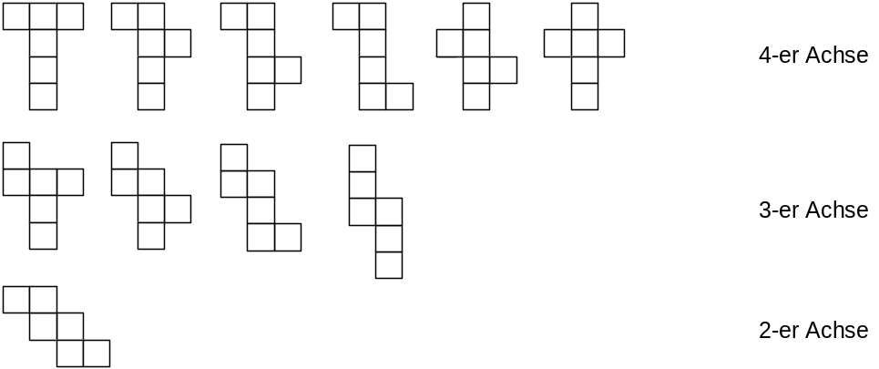

- Weitere Übungen mit Würfelnetzen:
Die Kinder führen vielfältige Übungen zu den Würfelnetzen durch, z. B.:
„Warum kann man aus diesen Netzen keinen Würfel falten? Begründe.“
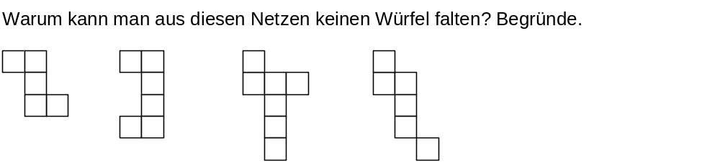
Das Anspruchsniveau der Aufgabe kann dadurch erhöht werden, dass alle Möglichkeiten der Ergänzung des Würfelnetzes gefunden werden müssen. Es kann vermindert werden, indem die Kinder die Lösung zunächst handelnd mit Material finden und dann gedanklich nachvollziehen.

